«Муниципальное казенное дошкольное образовательное учреждение детский сад села Птичник»

Проект по экологическому воспитанию
«ОГОРОД НА ПОДОКОННИКЕ»

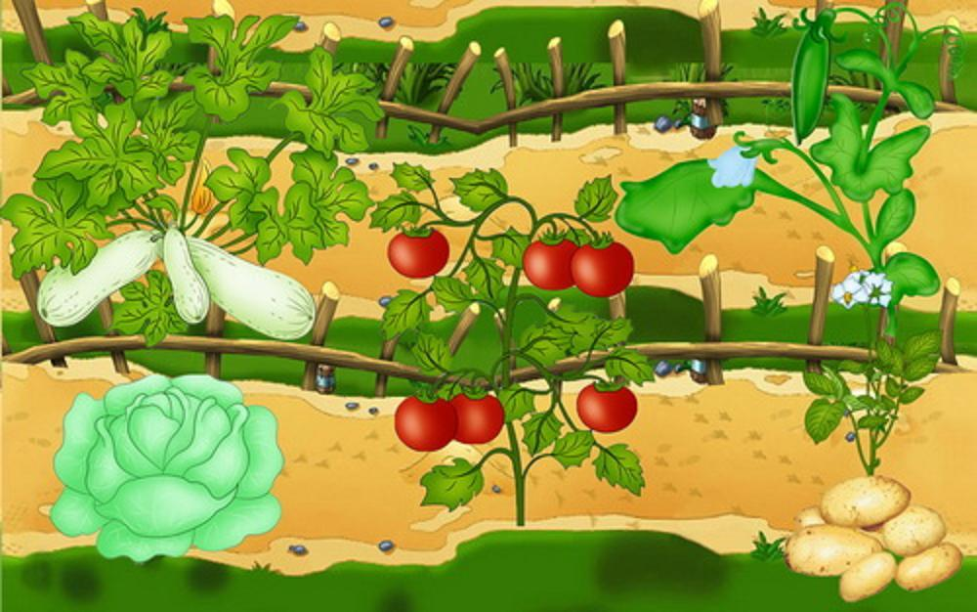

Составитель проекта: воспитатель
Буташева А.В

Тип проекта: познавательно - исследовательский.
Вид проекта: групповой.
Участники проекта: дети первой младшей группы «Росточки», воспитатели группы, родители.
По продолжительности: среднесрочный (март, апрель, май -2022 г.)
Структура проекта:
Актуальность темы: проект направлен на расширение и обобщение знаний о культурных огородных растениях, формирование знаний об уходе за растениями, на осознание детьми значимости овощей в жизнедеятельности людей
Цель проекта: Создание условий для развития познавательного интереса к исследовательской деятельности, раскрытие творческого и интеллектуального потенциала дошкольников, вовлечение детей в практическую деятельность по выращиванию культурных огородных растений.
Задачи проекта:
Образовательные: учить детей ухаживать за растениями в комнатных условиях; обобщать представление детей о необходимости света, тепла, влаги почвы для роста растений.
Развивающие: развивать познавательные и творческие способности детей; формировать навыки безопасного поведения при использовании садового инвентаря; формировать умение понимать простейшие взаимосвязи в природе (если растение не полить, то оно может засохнуть и т.п.);-знакомить с правилами поведения в природе (не ломать ветки деревьев и пр.) Воспитательные: воспитывать бережное отношение к природе.
Этапы проекта.
1.Организационный:
•Определение темы проекта;
•Определение целей и задач проекта;
•Сбор информационного и демонстрационного материала по теме проекта (художественная литература, наглядные пособия, дидактические и сюжетно ролевые игры, физкультминутки, муляжи овощей);
•Приобретение контейнеров, земли, посадочного материала;
•Составление плана основного этапа проекта;
•Беседы с родителями о предстоящей работе.
2. Основной:
•Рассматривание семян растений;
•Рассматривание иллюстративного материала, муляжей овощей по теме проекта;
•Подготовка ящика для посадки, почвы и семян;
• Оформление огорода на окне;
•Полив, уход и наблюдения за всходами;
•Ведение дневника наблюдений;
•Чтение художественной литературы про овощи («Бабушкин огород», «Репка», «Вершки-корешки», «Веселый огород», «Сказка про овощи» (смешная), «Терапевтическая сказка о полезных овощах», «Спор овощей», «О зеленом огурчике»);
•Беседы («Что такое огород и что на нем растет?» «Какие растения можно вырастить на подоконнике?», «Семена», «Как растет растение», «Условия, необходимые для жизни растения», «О пользе витаминов, содержащихся в овощах»);
•Чтение и заучивание пословиц, потешек, загадок о разных овощах (о луке, о репке, о картофеле и т.д.);
•Сюжетно-ролевые игры («Овощной магазин», «Мамины помощники», «Мы повара», «Вкусный обед»);
•Дидактические игры («Вершки и корешки», «Найди пару», «Чудесный мешочек», «Чего не стало?», «У кого вкуснее суп», «Собери целое», «Распределение плодов по цвету», «От какого овоща эта часть»); •Пальчиковые игры («Овощи», «Чищу овощи для щей», «Горох», «Морковка», «Картошка», «Капуста»);
•Подвижные игры («Хоровод», «Огородная-хороводная»);
•Художественно-творческая деятельность (раскрашивание картинок (красками, карандашами).
3. Заключительный
•Презентация проекта и составление фотоколлажа «Наш весёлый огород»; Ожидаемый результат:
•Дети имеют опыт по обогащению и упорядочиванию накопленных сведений о мире растений и людей.
•С помощью исследовательской работы дети получают необходимые сведения о многообразии посевного материала.
•У детей формируется положительные отношения к труду.
•Дети сохраняют положительный эмоциональный настрой в процессе познавательной деятельности. Стремятся поделиться своими знаниями, впечатлениями с педагогом, сверстниками и родителями.
•Выращивание огорода на подоконнике, наблюдение за ростом растений, их цветением.
•Активное участие родителей в реализации проекта.

